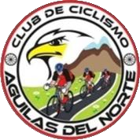**CLUB DEPORTIVO**

**TEAM AGUILAS DEL NORTE**

**Personería Jurídica según resolución 00278 del 15 de marzo del 2017**

**Nit: 901067821-7**

San José de Cúcuta, Abril 27 del 2023

Respetado Presidente

Aldemar Herrera

Equipo HERRERA SPORT

Reciban un cordial saludo por parte del equipo “Club AGUILAS DEL NORTE”

Por medio de la presente le damos aprobación del aval al Equipo HERRERA SPORT de la liga de Norte de Santander para que el deportista **Jhonny Alejandro Salas Vera** con C.C. **1.090.181.030** para correr la Temporada 2023 con el Equipo “**HERRERA SPORT**”.

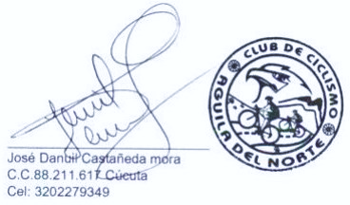

Av. 4 # 4-15 Barrio 7 de Agosto

Celular: 3204155929

Correo Electrónico: [clubdeciclismoaguilasdelnorte@hotmail.com](mailto:clubdeciclismoaguilasdelnorte@hotmail.com)